SPD系列功分器
★ 特征与用途 FEATURES AND APPLICATIONS
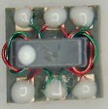
- 宽频范围内实现一路信号均分为多路信号；
- 低插入损耗、幅度、相位不平衡度小、隔离度大
- 参照GJB 1426A-2011 Q/XEC 205-2015、Q/XEC 206-2015、Q/XEC 528-2015
- 质量等级：电询

★ 产品型号 PRODUCT IDENTIFICATION
SPD - 2 - 10 A
① ② ③ ④
      - 产品形别码：SPD表示SPD系列功分器
      - 类别码：2表示长2路
      - 最大工作频率：10表示1000MHz
      - 产品序列。缺省为初期产品。字母位代表同类产品的扩展产品或客户定制产品。

★ 外观尺寸（单位：mm ） SHAPE AND DIMENSIONS

结构A
6：输入端 5：未使用
3：输出端1 4：输出端2
2、1：接地端
未注明公差：±0.1 单位：mm
A | B | C(Max) | D | E | F | G | H | I
3.9±0.2 | 3.9±0.2 | 3.81 | 1.27 | 1.0 | 0.7 | 0.76 | 4.06 | 1.27

★ 规格特性 SPECIFICATIONS

型号 | 工作频率范围 | 插入损耗  （总损耗-3.0dB）  Max | 幅度不平衡度Max | 相位不平衡度Max | 隔离度  Min | 驻波比  Max | 功率  容量 | 结构
SPD-2-10 | 5～1000MHz | 2.0dB | 0.7dB | 6° | 15dB | 1.6:1 | 0.5W | A
SPD-2-25 | 1000～2500MHz | 2.5dB | 1.2dB | 14° | 14dB | 2.0:1 | 1W | A

★ 替代表 REPLACED SHEET

型号 | 可替代国外型号 | 备注
SPD-2-10 | SBTC-2-10+、SBTC-2-10L+、SBTC-2-10X+、SBTC-2-10LX+
SPD-2-25 | SBTC-2-25+、SBTC-2-25L+、SBTC-2-25X+、SBTC-2-25LX+

SPD-2-10总损耗
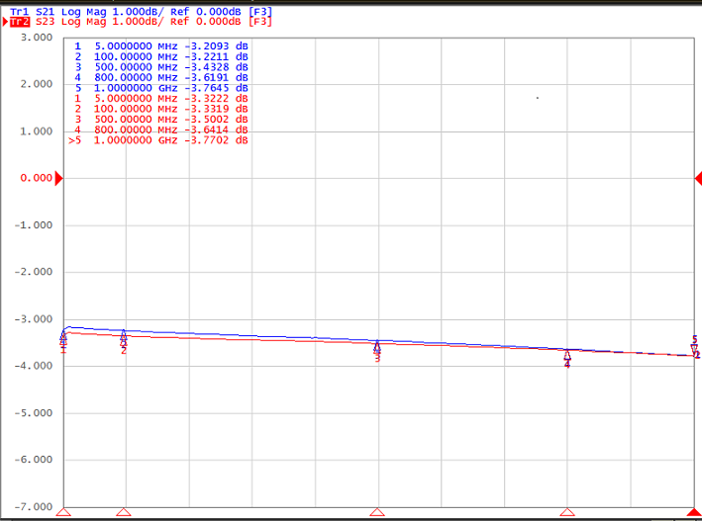
SPD-2-10隔离度
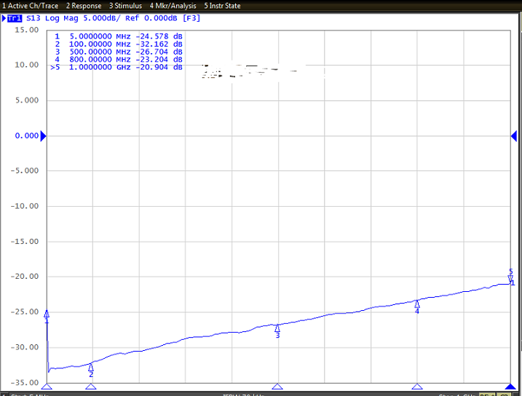
SPD-2-10驻波比
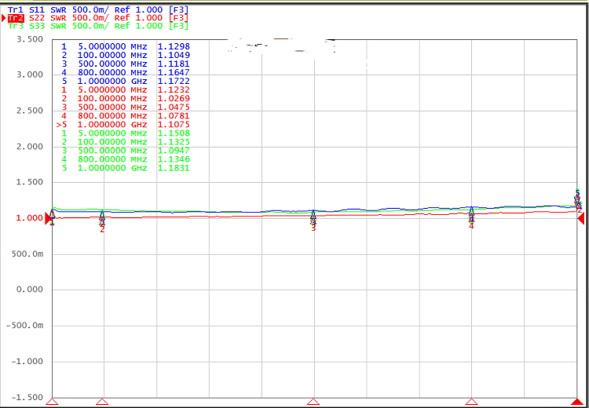

SPD-2-10相位
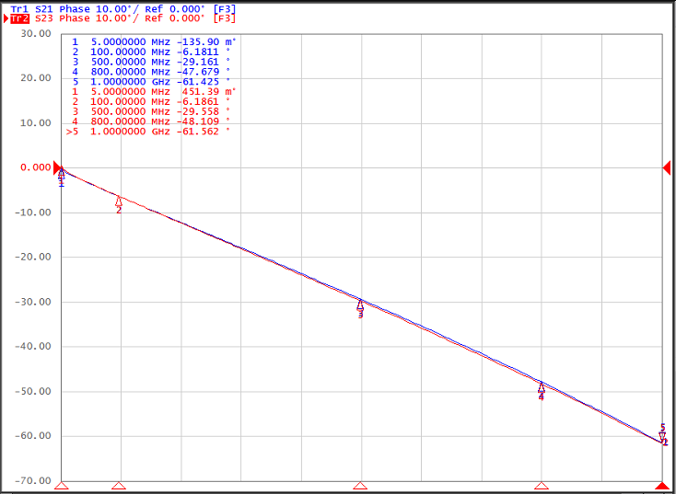
说明：幅度不平衡、相位不平衡=S21-S23，插入损耗=总损耗-3dB。
SPD-2-25总损耗
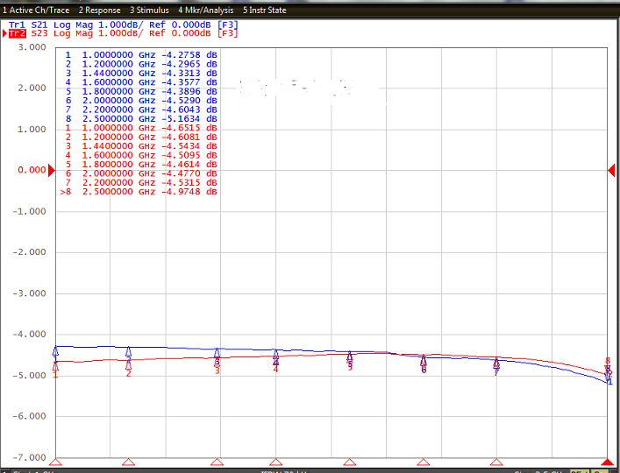
SPD-2-25隔离度
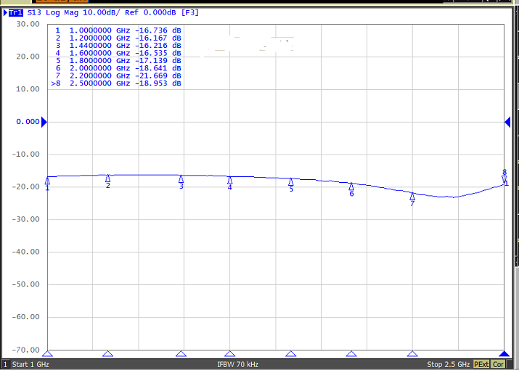

SPD-2-25驻波比
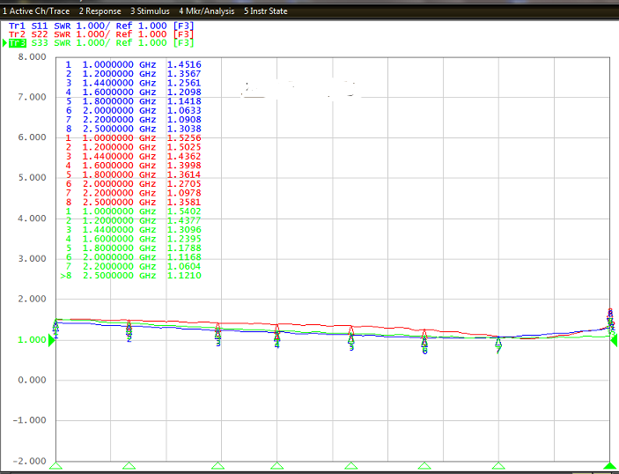

SPD-2-25相位
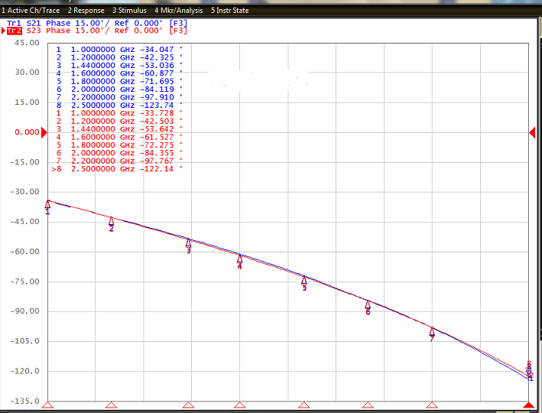
说明：幅度不平衡、相位不平衡=S21-S23，插入损耗=总损耗-3dB。
应用指南
1 使用环境
功分器七专等级产品的适用温度范围为-55 ℃～+125 ℃（含温升40℃）。
2 储存条件
a) 功分器建议密封贮存在0 ℃～35 ℃，相对湿度在20%～70%的环境中；
b) 贮存环境中不应有酸性、碱性或其它腐蚀性气体或辐射源存在；
c) 编带成品不宜受阳光暴晒或过于接近热源，否则盖带和底带会发生受热变形，影响使用。
3 使用注意事项
3.1 为防止打碎芯片，请避免产品以及安装在板上的产品发生意外掉落及硬物碰撞；最高工作温度包含了芯片本身的发热40 ℃，所以应用的最高环境温度不要85℃，且应远离发热量大的元器件以免超出最高工作温度；
3.2手工焊接注意事项:
a.采用镊子或夹持工具应夹持产品没有引出端的两侧进行焊接；
b.不要直接用烙铁头接触芯片以及导线，以免对产品造成损伤；
c.预热烙铁150 ℃，1 min；
d.焊接条件：
  - 焊接用烙铁输出功率：最大30 W；
  - 烙铁头焊接温度：350 ℃；
  - 烙铁头直径：最大3.0 mm ；
  - 焊接时间: 3 s以内。
e.焊接完后的电路板应用海绵等保护材料将电路板分开放置，以免损伤芯片；
f.由于手工焊接人为掌握焊接时间及烙铁温度控制精度问题，一般不建议对同一产品进行2次以上的重复焊接；
g.如果用户条件允许，推荐采用再流焊机进行焊接。
电路板正确堆放 | 电路板错误堆放
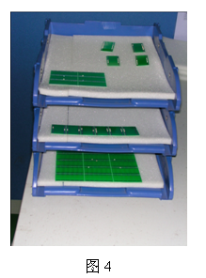  图3 | 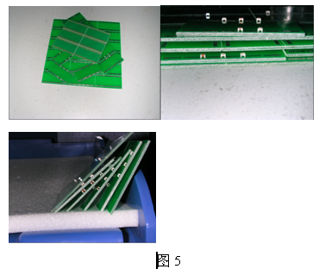  图4

3.3 推荐回流焊方式
1）推荐用户采用回流焊焊接方式进行焊接；
2）回流焊焊接次数不超过2次；
3）推荐回流焊曲线如图5（有铅焊膏）
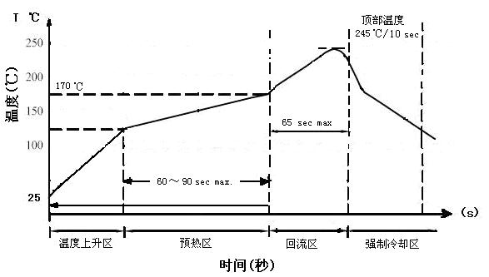
图5 回流焊曲线
3.4 清洗
清洗产品时应遵循以下条件：
1） 清洗温度：60℃以下（使用醇溶性清洗液时应在40℃以下）。
2） 超声波
功率： 最大20W/L ；
持续时间：5分钟以内 ；
频率： 28～40kHz ；
应注意不要使PCB和已安装产品产生谐振。
3） 清洗液
a) 醇溶性清洗液
酒精、异丙醇（IPA）；
4 搬运注意事项
不要使产品经受跌落、过强的振动、碰撞或机械冲击。
5 产品的电性能测试
由于仪器相关差及测试夹具的影响，用户在使用时应按以下要求的测试仪器测试相应的参数，以避免仪器及夹具的差别造成误判。
- 产品测试时的夹持应按照3.1 a)的要求进行操作，以避免对产品漆包线造成损伤；
- 产品插入损耗、返回损耗按相关详细规范的规定进行测试；
- 产品测试完毕后应将产品按2的要求进行储存；
- 推荐用户测试完毕后产品单独隔离存放，避免产品相互挤压，导致产品损伤。

